
HOSPITAL REGIONAL DO GAMA

UNIDADE DE ANESTESIOLOGIA E MEDICINA PERIOPERATÓRIA (UAMP)

AMBULATÓRIO MULTIPROFISSIONAL DE MEDICINA E ENFERMAGEM PERIOPERATÓRIO
(AMME-HRG)

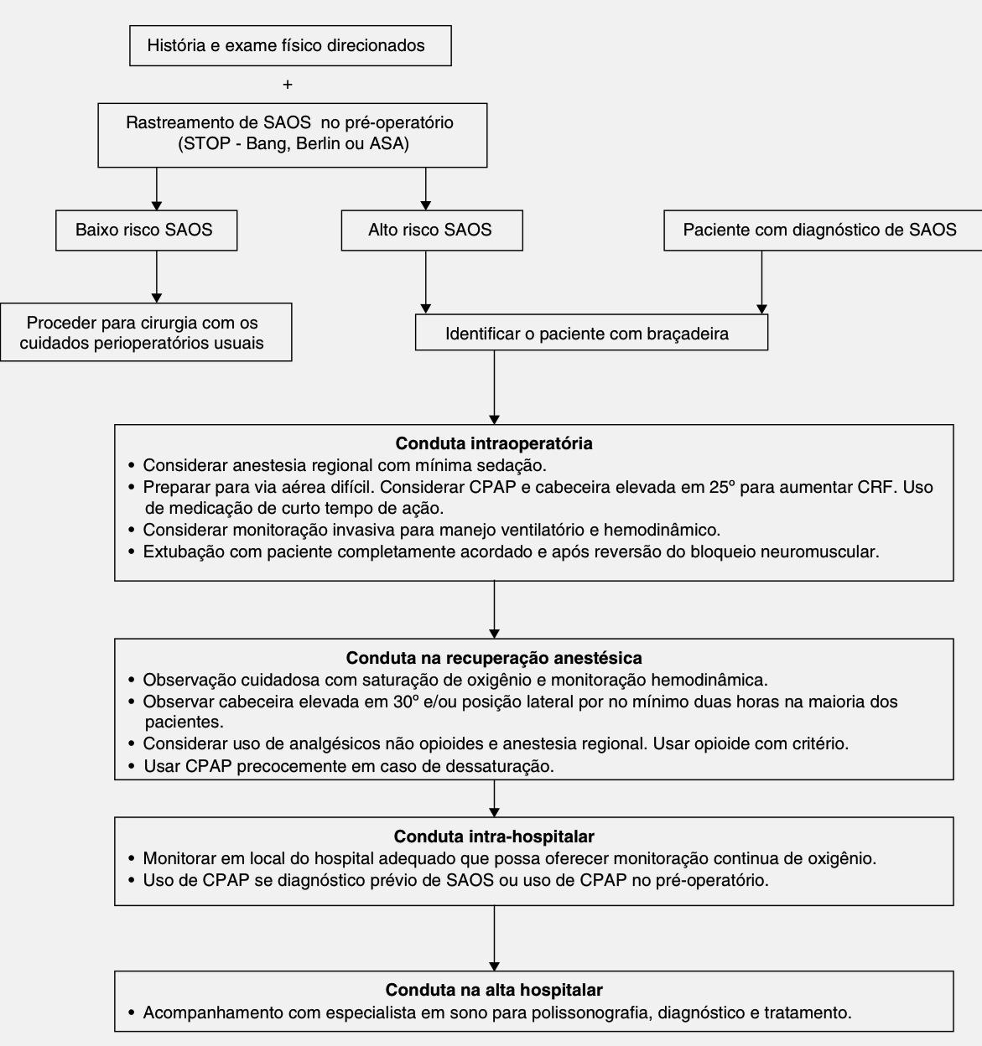
MANEJO PERIOPERATÓRIO DA SÍNDROME DE APNÉIA-HIPOPNÉIA DO SONO - SAHOS (STOP-Bang)

